

**QUALIDADE DE SOFTWARE**

Mateus Faria

Análise de Qualidade

Itapeva

2025

# RESUMO

A análise do produto deste projeto, revelou que, apesar de alguns pontos fracos com relação ao visual e design do fone de ouvido, principalmente relacionado ao acúmulo de sujeira no fone, ele tem uma excelente usabilidade, principalmente com parte ao conforto do usuário.

A leveza do produto favorece muito o mesmo, e, embora esteja associada a um produto frágil, não é isso que ele entrega, ele tem uma boa resistência para a utilização no dia a dia, além de ter um ótimo desempenho na parte sonora.

# SUMÁRIO

1. RESUMO 2

2. SUMÁRIO 3

3. INTRODUÇÃO 4

4. O PROJETO 5

4.1 Detalhes do produto ou serviço 5

4.2 Tabela de Análise 5

4.3 Relatório 6

4.4 Evidências 7

4.5 Onde encontrar 8

5. CONCLUSÃO 8

6. REFERÊNCIAS BIBLIOGRÁFICAS 8

# INTRODUÇÃO

No projeto, será realizada a análise de qualidade do fone de ouvido modelo G435 da Logitech, um modelo não tão popular entre os consumidores, A escolha deste produto, é baseada no meu uso pessoal do produto, onde utilizo diariamente a mais de 2 anos, a análise de qualidade deste fone será baseada em algumas características do produto.

Com a análise, este estudo tem com objetivo identificar através de uma análise qualitativa os pontos fracos e fortes do produto, utilizando uma visão crítica sobre a qualidade do fone de uma maneira geral.

# O PROJETO

O projeto de análise de qualidade será referente ao fone de ouvido “Headset G435” da marca Logitech, uma das marcas referência no mercado de periféricos e outros acessórios para computador, principalmente no meio dos gamers, onde essas marcas de periféricos sempre inovam nos produtos, até porque existe uma variedade muito grande de pessoas que consomem estes produtos no público dos gamers.

## Detalhes do produto

|  |  |
| --- | --- |
| **Nome do produto ou serviço:** | Headset G435 |
| **Fabricante:** | Logitech |
| **Tempo de uso:** | 3 anos |
| **Outros detalhes relevantes sobre o produto:** | Fone de ouvido sem fio, com conexão via bluetooth, podendo ser utilizado em computadores, videogames e celulares. |

## Tabela de Análise

|  |  |  |
| --- | --- | --- |
| **Característica** | **Sua percepção** | **Referência da evidência [caso tenha]** |
| **Usabilidade:** | Produto com uma boa usabilidade, sendo confortável para utilizar no dia a dia e com uma qualidade boa para ser utilizado em ocasiões pontuais. |  |
| **Matéria prima:** | Material utilizado para fabricação do fone aparenta ser de baixa qualidade, provavelmente visando a diminuição do peso do produto. |  |
| **Performance:** | Fone tem um bom desempenho quando se trata de utilização para jogos, ou até mesmo para ouvir músicas, tendo uma boa qualidade sonora. |  |
| **Design:** | Design ótimo, cumprindo o que promete para o usuário, um fone não muito grande e com visual moderno, porém devido à sua cor clara suja com uma certa facilidade. | Imagem 1: Logitech G435 branco sem fio |

## 

## Relatório

Levando em consideração a utilização diária do fone de ouvido, mesmo com seu material aparentando ser frágil devido ao seu pouco peso, algo em torno de 165 gramas segundo o fabricante, este peso do produto ajuda o usuário que passa grandes períodos utilizando o fone, tornando-o muito confortável. O produto tem um bom desempenho em jogos onde se exige uma boa qualidade sonora, e em músicas também consegue manter um ótimo nível.

Os pontos negativos que ficam na análise do produto, são referentes ao isolamento de ruído do fone comparado a alguns modelos mais robustos do mercado, e com questão à sujeira que acumula no material dele, devido ao contato direto com o suor na região do cabelo e com a pele ao ser utilizado, fazendo com que seja necessária uma frequência grande de limpeza da parte externa do fone. Acredito que já pensando neste problema, o fabricante tornou o fone modular, sendo possível a separação de seus componentes facilitando a limpeza de suas partes.

## Evidências

Print:

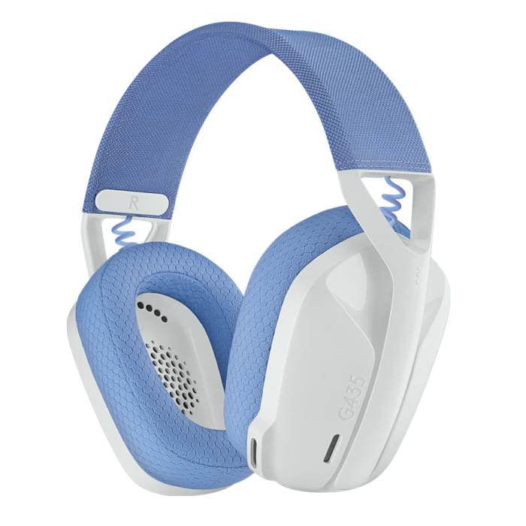  
Imagem 1: Logitech G435 branco sem fio.

## Onde encontrar

O produto pode ser encontrado em lojas de equipamentos para computação, tanto virtuais como físicas.

# CONCLUSÃO

Após análises com base em quatro principais pontos, sendo eles usabilidade, matéria prima, performance e design. Foi possível concluir que o produto atende de uma maneira satisfatória o que ele promete ao consumidor, seu design e leveza, o tornam uma ótima opção para usuários que estejam procurando um fone de uma marca reconhecida, de boa qualidade, e com um preço acessível ao se comparar com outros modelos existentes no mercado.

A sujeira acumulada pontuada no projeto do produto analisado, pode ser corrigida, pois o produto no mercado tem variações na sua coloração, porém, o fato de ser um produto fácil de limpar, também permite que os consumidores escolham a versão do produto que mais lhe agrade. De forma geral, o headset é uma ótima escolha para quem esteja buscando algum fone, equilibrando design, praticidade, bom desempenho e um ótimo custo-benefício.

# REFERÊNCIAS BIBLIOGRÁFICAS

Logitech: https://www.logitechg.com/pt-br/products/gaming-audio/g435-wireless-bluetooth-gaming-headset.981-001049.html